**Герой моей семьи.**

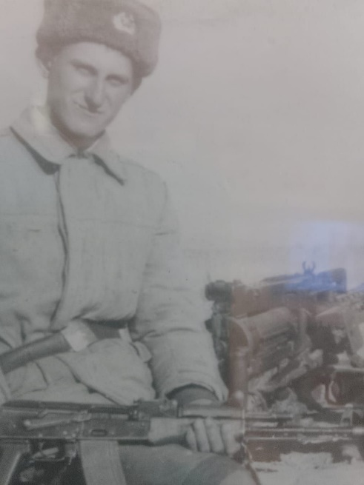**Перехватов Виктор Николаевич (17.11.1965 г. – н.в.)**

Мой дедушка Перехватов Виктор Николаевич. Родился 17.11.1965 в селе Покровка Красногвардейского района. Когда ему исполнилось 18 лет, был призван в армию. В апреле 1984 года проходил переподготовку (карантин) в Ашхабаде. Дальнейшая служба проходила в ограниченном контингенте Советских Войск Афганистана с июля 1984 года  
по август 1986 года. Начинал рядовым шофёром, закончил службу командиром отделения в звании сержанта.

Первая медаль слева - медаль "70 лет Вооружённых Сил СССР". Эта юбилейная награда была учреждена в честь 70-летия Советских Вооружённых Сил.

Вторая медаль (в центре) - медаль, посвящённая участникам боевых действий в Афганистане. На ней изображён силуэт Афганистана и солдаты.

Третья медаль справа - медаль "Ветеран Афганистана" или аналогичная награда за участие в боевых действиях, связанная с Афганской войной.

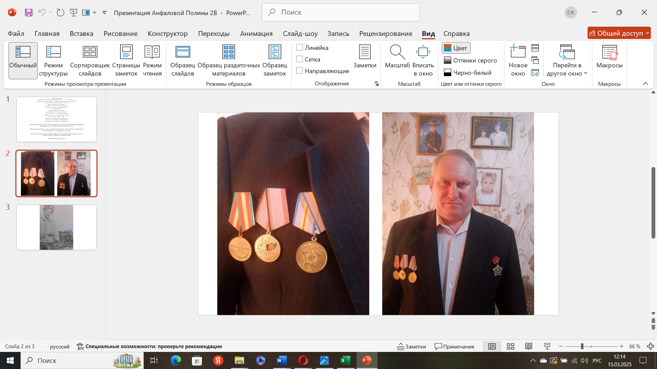

Анфалова Полина 2”В” класс.

Источники информации: семейный архив, рассказы родственников.